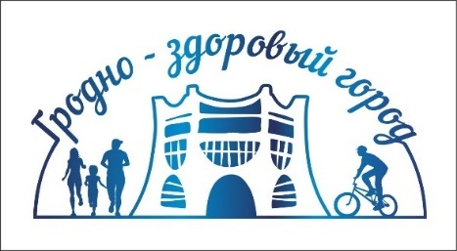

ПРОФИЛЬ ЗДОРОВЬЯ
ЖИТЕЛЕЙ ГОРОДА ГРОДНО
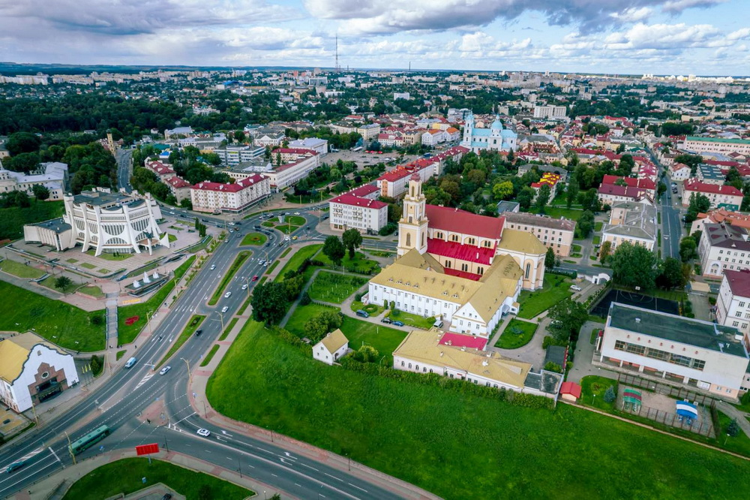

г. Гродно, 2022 год

СОДЕРЖАНИЕ

- ПРЕДИСЛОВИЕ………………………………………………………………..3
- О ПРОЕКТЕ «ГРОДНО – ЗДОРОВЫЙ ГОРОД»…………………………….5
- КРАТКАЯ ХАРАКТЕРИСТИКА ТЕРРИТОРИИ ГРОДНО…………………7
- СОСТОЯНИЕ ЗДОРОВЬЯ ЖИТЕЛЕЙ Г.ГРОДНО…………………………..9
4.1. Медико-демографический статус…………………………………………...9
4.2. Заболеваемость населения, обусловленная социально-гигиеническими факторами (рисками) среды жизнедеятельности………………………………10
4.3. Инвалидность населения…………………………………………...………14
4.4. Заболеваемость с временной нетрудоспособностью…………………...…14
4.5. Эпидемиологический анализ инфекционной заболеваемости……………15
- СОСТОЯНИЕ СРЕДЫ ОБИТАНИЯ И ЕЕ ВЛИЯНИЕ НА ЗДОРОВЬЕ ЖИТЕЛЕЙ ГОРОДА……………………………………………………………..20
  - Гигиена водоснабжения и водопотребления………………………………20
  - Гигиеническая оценка состояния сбора и обезвреживания отходов…….21
  - Гигиена атмосферного воздуха в местах проживания населения………..21
  - Гигиена коммунально-бытового обеспечения населения………………...22
  - Гигиеническая оценка физических факторов окружающей среды………22
  - Электромагнитные излучения радиочастотного диапазона………………22
  - Гигиена питания и потребления населения………………………………..23
  - Гигиена воспитания и обучения детей и подростков……………………..24
  - Развитие учреждений образования с внедрением современных организационно-структурных элементов, обеспечивающих сохранение и укрепление здоровья детей и подростков в г. Гродно………………………….25
  - Организация питания детей и подростков в учреждениях образования..26
  - Гигиена производственной среды…………………………………………27
  - Улучшение условий труда на рабочих местах производственных предприятий……………………………………………………………………….27
  - Здравоохранение г. Гродно………………………………………………...28
  - Обеспечение комфортных и безопасных условий пребывания пациентов, труда медицинских работников………………………………………………….29
  - Создание условий для повышения физической активности населения и борьбы с гиподинамией в г. Гродно………………………………………………..30
- РЕАЛИЗАЦИЯ ПРОЕКТА «ГРОДНО – ЗДОРОВЫЙ ГОРОД»……………32
  - Социологические опросы школьников и взрослого населения г. Гродно «Поведенческие факторы риска в 2021 году»…………………………………..37
  - Заключение…………………………………………………………………. 40

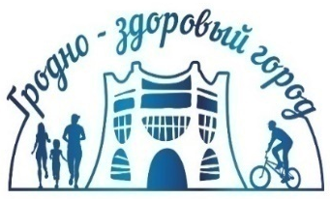

ПРЕДИСЛОВИЕ

Проект Всемирной организации здравоохранения «Здоровые города» был организован в 1986 году и является средством для практической проверки и внедрения принципов стратегии Организации объединенных наций «Здоровье для всех». Это модель отношений между органами исполнительной власти и непосредственно населением - в рамках совместной деятельности по улучшению здоровья жителей и их среды обитания.
Сегодня данный проект перерос в глобальное движение, объединившее около тысячи городов, районов и поселков более, чем 30 стран европейского региона.

В Послании Президента Республики Беларусь Лукашенко А.Г. белорусскому народу и Национальному собранию от 19 апреля 2019 г. поставлена задача реализовать государственный профилактический проект «Здоровые города и поселки» и создать национальную сеть «Здоровые города и поселки». Реализация проекта и создание национальной сети позволят объединить усилия органов государственной власти, субъектов хозяйствования, общественных организаций и населения для интеграции проекта с задачами по реализации политики устойчивого развития административно-территориальных единиц по выполнению целевых показателей государственной программы, в том числе в рамках достижения показателей целей устойчивого развития.
Цель проекта - создание города или поселка, живущего по принципам здорового образа жизни, в котором население ответственно относится к собственному здоровью и здоровью окружающих, а также имеются условия для сохранения и укрепления здоровья.

Проект «Гродно – здоровый город» начал реализацию с 2021 года.

В основе деятельности, предпринимаемой в рамках проекта, лежат следующие принципы:
- вопросы здоровья в планировании деятельности всех ведомств являются приоритетными;
- проект по своей сути – интегрирующий, что предусматривает долгосрочную и оперативную координацию всех программ и мероприятий различных уровней, статусов и отраслевой направленности, т.е. их вертикальную и горизонтальную интеграцию;
- в реализации проекта участвуют: жители города, органы местного самоуправления, медицинское сообщество, учреждения образования, правоохранительные органы, представители деловых кругов; организации, занимающиеся охраной окружающей среды, общественные организации; структуры, ответственные за жилищное строительство и транспорт; средства массовой информации.

В конечном итоге проект призван привести к улучшению физического, психологического, социального и экологического благополучия людей, живущих в городе Гродно.

Профиль здоровья города используется как источник информации о показателях здоровья жителей г. Гродно (информация по утвержденным формам государственной отчетности, официальные данные статистики), данных социологических опросов населения города (самооценка состояния здоровья, образ жизни и качество жизни), программах, реализуемых для улучшения нынешней ситуации, и является базой для выявления изменений показателей общественного здоровья.

Профиль здоровья – это своеобразный портрет города и его жителей.

О ПРОЕКТЕ «ГРОДНО – ЗДОРОВЫЙ ГОРОД»

На сессии Гродненского городского Совета депутатов принято решение от 24.03.2021 года № 197 «О реализации государственного профилактического проекта «Здоровые города и поселки» в городе Гродно», установлен «План мероприятий на 2021-2025 годы».
Разработан логотип (эмблема) профилактического проекта «Гродно – здоровый город».

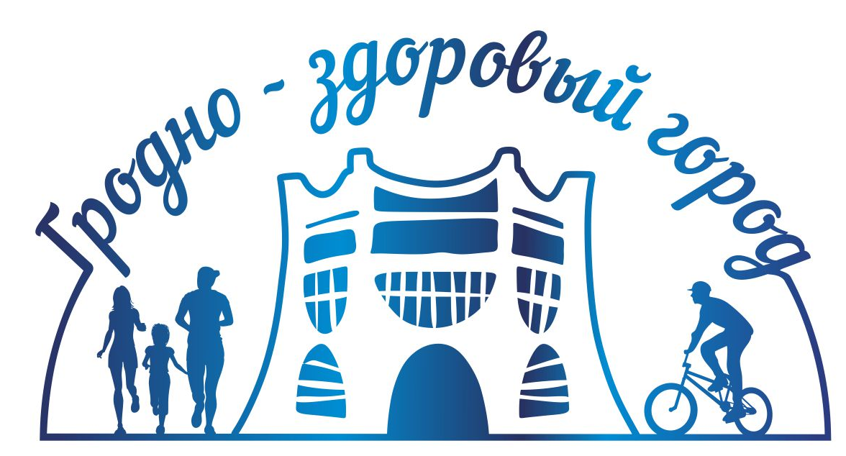

ЛОГОТИП ПРОЕКТА
«ГРОДНО – ЗДОРОВЫЙ ГОРОД»

Цели проекта:
- формирование моды у населения города на здоровый образ жизни и престиж спорта;
- создание новой субкультуры, основанной на здоровых приоритетах, мотивирующих население на добровольный отказ от употребления табачных изделий, алкоголя и наркотиков;
- пропаганда здорового образа жизни, вовлечение населения в занятие спортом и общественную жизнь страны;
- поддержка и развитие программ и проектов по здоровому образу жизни.
- снижение заболеваемости, инвалидизации и преждевременной смертности от заболеваний, причинно связанных с образом жизни;
- увеличение средней продолжительности и качества жизни;
- улучшение демографической ситуации.

Задачи проекта:
- чистая, безопасная для здоровья физическая среда обитания (включая жилье);
- высокий уровень здоровья (высокие положительные показатели и низкая заболеваемость);
- адекватные система здравоохранения и уровень общедоступной медицинской помощи;
- совершенствование организационно-методического и информационного сопровождения деятельности по формированию здорового образа жизни;
- внедрение комплексной межотраслевой системы информационно-пропагандистской и образовательной работы с населением (включая массовую, групповую, индивидуальную) по вопросам формированию здорового образа жизни;
- укрепление духовно-нравственных основ семьи, возрождение и пропаганда семейных ценностей и традиций;
- пропаганда здорового образа жизни, формирование стереотипов поведения, направленных на здоровое питание регулярное занятие физическими упражнениями;
- совершенствование методов профилактики при различных заболеваниях.

КРАТКАЯ ХАРАКТЕРИСТИКА ТЕРРИТОРИИ ГРОДНО

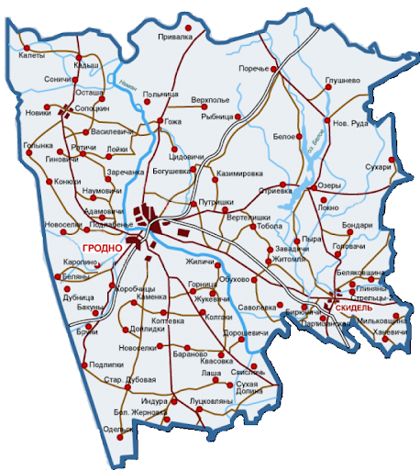

Город Гродно является административным центром Гродненской области и Гродненского района, выполняющим функции культурного, социального, образовательного, производственного и административного центра для соподчиненных населенных пунктов и территорий.
По численности населения Гродно – пятый по величине город в республике. По территориальному принципу г. Гродно разделён на два района: Октябрьский и Ленинский.
Город является крупным транспортным узлом республиканского значения. Доминирующее значение в структуре промышленности города занимает обрабатывающая промышленность; основные отрасли промышленности в г. Гродно – химическая и нефтехимическая, пищевая, легкая, машиностроение и металлообработка. ОАО «Гродно Азот» является единственным в республике производителем азотных удобрений.
Территория города функционально зонирована, с выделением крупных промышленных районов: «Северный», «Южный» и «Аульс». Небольшие производственно-коммунальные зоны расположены в районах «Форты», «Космонавтов», «Фолюш» и «Лососно». Часть производственно-коммунальных территорий размещаются дисперсно в городе и преимущественно представлены территориями предприятий с базовыми санитарно-защитными зонами до 100 м. К наиболее крупным объектам, расположенным вне промышленных узлов, относится РУП «Гродненское производственное кожевенное объединение» по ул. Зернова.
Зона жилой застройки представлена территориями жилой многоквартирной и жилой усадебной застройки с системой общественного обслуживания и сопутствующей инфраструктурой. Многоквартирная застройка в основном сконцентрирована в центральной и срединной зоне города, жилая усадебная застройка - в периферийной зоне города и частично в центральной и срединной зоне города. Основное развитие многоквартирной жилой застройки ведется в районах «Грандичи» и «Ольшанка», усадебной жилой застройки – «Барановичи», «Заболоть».
Объекты социально-гарантированного обслуживания повседневного пользования размещены по территории города достаточно равномерно, практически все население проживает в пределах нормируемой доступности большинства видов объектов социально-гарантированного обслуживания (детские дошкольные учреждения, учреждения общего среднего образования, поликлиники, магазины, аптеки, отделения связи и др.). Определена дополнительная потребность для города в новых объектах обслуживания, в т.ч. учреждений дошкольного образования – 4,83 тыс. мест; учреждений общего среднего образования – 11,25 тыс. мест; поликлиники – 3,63 тыс. посещений в смену; больницы – 1,41 тыс. коек.

СОСТОЯНИЕ ЗДОРОВЬЯ ЖИТЕЛЕЙ ГОРОДА ГРОДНО

Медико-демографический статус

По состоянию на 1 января 2021 года (согласно статистическим данным) в городе проживало 357510 человек

Динамика среднегодовой численности населения г. Гродно
2017 – 2021 годы

В 2017-2021 годах в г. Гродно отмечалась тенденция к росту численности населения. Численность населения в трудоспособном возрасте в динамике в течение последних пяти лет оставалась на одном уровне (2021 год – 56,1 % от общей численности населения, 2017 год – 56,2 %).
В общей структуре населения в 2021 году удельный вес женского населения составил 54,5 %, мужского – 45,5 %, коэффициент соотношения между полами – 1:1,2. Преобладание среднегодовой численности мужчин над женщинами в течение последних пяти лет сохранялась от рождения до возрастной группы 16-17 лет, в дальнейшем отмечалось изменение в соотношении полов и в возрастной группе после 75 лет на каждого мужчину приходилось более двух женщин, после 85 лет – более трех женщин.
Возрастная структура населения г. Гродно, как и в предыдущие годы относилась к регрессивному типу, доля лиц старше 50 лет в общей структуре населения в 1,6 раза преобладала над численностью детей 0-14 лет (31,3 % и 19,5 % соответственно).
Лица в возрасте 60 лет и старше составляли в общей численности населения 20,4 %, что соответствует демографической старости.
В 2021 году численность лиц старше трудоспособного возраста уменьшилась в сравнении с 2020 годом, удельный вес данного контингента составил 20,8 % (2020 год – 21,2 %), почти пятая часть жителей г. Гродно - пенсионеры. В 2021 году на одного пенсионера приходилось 2,81 человека трудоспособного возраста.

Заболеваемость населения, обусловленная социально-гигиеническими факторами (рисками) среды жизнедеятельности

Общая заболеваемость. В 2021 году среди населения г. Гроднобыло зарегистрировано 440442 случая острых и хронических заболеваний,показатель общей заболеваемости населения (160168,8 ⁰/₀₀₀₀)превысил показатель 2020 года на 4,8 %.
В структуре общей заболеваемости населения высокий удельный вес, занимали болезни системы кровообращения (24,29 %), болезни органов дыхания (20,75 %), третье место, как и в 2020 году заняли некоторые инфекционные и паразитарные болезни (13,85 %).

Структура общей заболеваемости населения г. Гродно в 2021 году.

Первичная заболеваемость. В 2021 году среди населения г. Гродно было зарегистрировано 186697 случаев первичной заболеваемости или 42,4% от общей заболеваемости. Показатель первичной заболеваемости превысил показатель 2020 года на 12,3 %.
В 2021 году, как и в 2020 году, в структуре первичной заболеваемости населения г. Гродно первое место заняли болезни органов дыхания (41,3 %), второе – некоторые инфекционные и паразитарные болезни (30,21 %), третье – болезни костно-мышечной системы и соединительной ткани (4,81%).

Структура первичной заболеваемости населения г. Гродно в 2021 году
В 2021 году в сравнении с 2020 годом зарегистрирован рост показателей первичной заболеваемости по некоторым инфекционным и паразитарным болезням на 36,7 %,болезням нервной системы на 25,4 %, болезням крови, кроветворных органов на 21,3%, болезням костно-мышечной системы и соединительной ткани на 12,6 %, болезням органов дыхания на 4,3 %, болезням глаза и его придаточного аппарата на 9,0 %, болезням эндокринной системы на 9,1 %, психическим расстройствам и расстройствам поведения на 19,1 %, болезням уха и сосцевидного отростка на 8,1 %, новообразованиям на 6,5 %, болезням системы кровообращения на 2,0 %, болезням кожи и подкожной клетчатки на 6,4 %, заболеваемости врожденными аномалиями, пороками развития на 1,7 %.
По сравнению с 2020 годом снизились показатели первичной заболеваемости по болезням органов пищеварения на 5,3 %, травмам, отравлениям и некоторым другим последствиям воздействия внешних причин также на 5,3 %,болезням мочеполовой системы на 1,7 %.

Заболеваемость детского населения г. Гродно. В 2021 году среди детского населения г. Гродно зарегистрировано 151722 случая острых и хронических заболеваний, показатель заболеваемости по сравнению с 2020 годом увеличился на 23,1 %.

Динамика показателей общей и первичной заболеваемости
детского населения г. Гродно

В 2021 году среди детского населения г. Гродно отмечен существенный рост показателей общей заболеваемости по классам: травмы, отравления и некоторые последствия внешних причин – на 33,1%; болезни органов дыхания – на 30,4 %; психические расстройства – на 20,0 %; отдельные состояния, возникающие в перинатальном периоде – на 21,9 %;болезни системы кровообращения – на 16,8 %, а также по классам болезни уха и сосцевидного отростка – на 8,0 %; болезни нервной системы – на 4,4 %; болезни органов пищеварения – на 2,3 %.
Существенное снижение показателей общей заболеваемости в сравнении с 2020 годом произошло по некоторым инфекционным и паразитарным болезням – на 20,4 %; болезням мочеполовой системы – на 9,1 %; болезням крови, кроветворных органов – на 5,1 %; болезням глаза и его придаточного аппарата – на 4,7 %; болезням кожи и подкожной клетчатки на 3,3 %; новообразованиям – на 2,8 %, однако, по злокачественным новообразованиям произошел рост на 10,7 %.
В общей заболеваемости детского населения г. Гродно на болезни органов дыхания приходилось 80,8 % (2020 год – 76,3 %, 2021 год по Гродненской области – 72,4 %); некоторые инфекционные и паразитарные болезни – 3,1 % (2020 год – 4,9 %, 2021 год по Гродненской области – 3,8 %); болезни глаза и его придаточного аппарата – 2,5 % (2020 год – 3,3 %, 2021 год по Гродненской области – 3,2 %); болезни уха и сосцевидного отростка – 1,6 % (2020 год – 2,0 %, 2021 год по Гродненской области – 1,5 %);травмы, отравления и некоторые последствия внешних причин – 1,9 % (2020 год – 1,7 %, 2021 год по Гродненской области – 4,6 %).
С впервые установленным диагнозом среди детского населения г. Гродно зарегистрировано 92,0 % случаев от общей заболеваемости (2020 год – 89,8 %), по сравнению с 2020 годом показатель заболеваемости увеличился на 26,1 %.
В структуре первичной заболеваемости детского населения г. Гродно преобладали болезни органов дыхания – 85,8 %.

Структура первичной заболеваемости
детского населения г. Гродно в 2021 году

Динамический процесс первичной заболеваемости детского населения г. Гродно характеризовался выраженной тенденцией к повышению по следующим классам болезней: симптомы, признаки и отклонения от нормы, выявленные при клинических и лабораторных исследованиях, не классифицированные в других рубриках (Т_{пр.}= 23,6 %), травмы, отравления и некоторые другие последствия воздействия внешних причин (Т_{пр.}=17,5 %), болезни глаза и его придаточного аппарата (Т_{пр.}= 8,6 %), болезни эндокринной системы (Т_{пр.}= 10,0 %), некоторые инфекционные и паразитарные болезни (Т_{пр.}= 5,9 %), психические расстройства (Т_{пр.}= 3,6 %).
В течение последних пяти лет среди детского населения г. Гродно выраженную тенденцию к снижению имела первичная заболеваемость болезнями крови, кроветворных органов и отдельными нарушениями, вовлекающими иммунный механизм (Т_{сн.}= 30,2%), отдельными состояниями, возникающими в перинатальном периоде (Т_{сн.}= 20,4%), болезнями органов пищеварения (Т_{сн.}= 12,5%), болезнями органов дыхания (Т_{сн.}= 7,7%), болезнями мочеполовой системы (Т_{сн.}= 5,0%).
Наиболее высокие уровни первичной заболеваемости отмечались в возрастных группах до 1 года, 1-4 года.

Показатели первичной заболеваемости детского населения
г. Гродно в 2021 году по возрастным группам

Болезни органов дыхания в структуре заболеваемости во всех возрастных группах занимали первый ранг (293283,1 ⁰/₀₀₀₀; 229675,2 ⁰/_{0000;} 135307,3 ⁰/₀₀₀₀, 75355,0 ⁰/₀₀₀₀, 110978,9 ⁰/_{0000,} 125658,2⁰/₀₀₀₀ соответственно).
В возрастной группе детей до 1 года высокие показатели первичной заболеваемости зарегистрированы по болезням крови и кроветворных органов (6398,4 ⁰/₀₀₀₀), болезням нервной системы (5761,4 ⁰/₀₀₀₀),некоторым инфекционным и паразитарным болезням (3995,4 ⁰/₀₀₀₀), болезням органов пищеварения (3705,8 ⁰/₀₀₀₀);
в возрастной группе 1-4 года –по некоторым инфекционным и паразитарным болезням (9880,3 ⁰/₀₀₀₀), болезням уха и сосцевидного отростка (7128,2 ⁰/₀₀₀₀), болезням глаза и его придаточного аппарата (3111,1 ⁰/₀₀₀₀), травмам и отравлениям (2700,9 ⁰/₀₀₀₀);
в возрастной группе 5-9 лет – по некоторым инфекционным и паразитарным болезням (5645,4 ⁰/₀₀₀₀), болезням глаза и его придаточного аппарата (3381,2 ⁰/₀₀₀₀),травмам и отравлениям (3290,3 ⁰/₀₀₀₀), болезням уха и сосцевидного отростка (2658,0 ⁰/₀₀₀₀);
в возрастной группе 10-13 лет - травмам и отравлениям (4085,4 ⁰/₀₀₀₀),по некоторым инфекционным и паразитарным болезням (3952,8 ⁰/₀₀₀₀), болезням глаза и его придаточного аппарата (3261,7 ⁰/₀₀₀₀), болезням органов пищеварения (1117,2 ⁰/₀₀₀₀);
в возрастной группе 14 лет – по некоторым инфекционным и паразитарным болезням (5745,9 ⁰/₀₀₀₀),болезням глаза и его придаточного аппарата (4145,3 ⁰/₀₀₀₀), травмам и отравлениям (2770,4 ⁰/₀₀₀₀),болезням органов пищеварения (1292,8 ⁰/₀₀₀₀);
в возрастной группе 15-17 летболезням глаза и его придаточного аппарата (4997 ⁰/₀₀₀₀), травмам и отравлениям (4700,0 ⁰/₀₀₀₀), болезням мочеполовой системы (3187⁰/_{0000),} некоторым инфекционным и паразитарным болезням (3033,7 ⁰/₀₀₀₀).
Инвалидность населения.
По данным МРЭК в 2021 году в г. Гродновпервые признаны инвалидами 1567 человек. По сравнению с 2020 годом отмечено снижение показателей первичного выхода на инвалидность среди населения в возрасте 18 лет и старше и трудоспособного населения на 5,8 % и 5,9 % соответственно, среди детского населения – на 7,5 %.

Динамика показателей первичного выхода на инвалидность
населения г. Гродно по возрастным группам

В течение последних пяти лет показатель инвалидности группы населения в возрасте 18 лет и старше имел выраженную тенденцию к снижению (Т_{сн.}=5,6%); показатели трудоспособного населения и детей имели умеренные темпы снижения – 1,4 % и 1,3 % соответственно.

Заболеваемость с временной нетрудоспособностью.
На промышленных предприятиях г. Гроднопоказатель заболеваемости с временной нетрудоспособностью в связи с болезнью (далее – ВН) за 2021 год незначительно увеличился в сравнении с 2020 годом и составил 1558,0 дней на 100 работающих (+ 1,2 %). Существенные превышения показателя заболеваемости с ВН отмечены на ООО «МедЛен» (2302,8 дней), ОАО «Гродненский мясокомбинат» (2051,6 дней), ЗАО «ДИФА» (2034,9 дней), СУ-221 ОАО «Гроднопромстрой» (1984,9 дней), УЗ «Объединенная медицинская автобаза» (1976,4 дней). В течение последних пяти лет наибольший удельный вес в структуре заболеваемости с ВН на промышленных предприятиях г. Гродно составляли болезни органов дыхания (41,2-60,0 %), болезни костно-мышечной системы, травмы и отравления, болезни системы кровообращения, новообразования, болезни органов пищеварения.
Профессиональная заболеваемость. В 2021 году в г. Гродноострые профессиональные заболевания не регистрировались, зарегистрировано по одному случаю впервые выявленных хронических профессиональных заболевания на филиале «Завод Химволокно» ОАО «Гродно Азот» и ЗАО «ДИФА». Всем заболевшим установлен диагноз «нейросенсорнаятугоухость», профессиональное заболевание выявлено при прохождении обязательного медицинского осмотра.
Показатель профессиональной заболеваемости составил 0,39 на 10 тысяч работающих, вырос в 1,18 раза по сравнению с 2020 годом (0,33 на 10 тысяч работающих) и превышает показатель по Республике Беларусь в 2,79 раза (0,14 на 10 тысяч работающих) и по Гродненской области – в 3,0 раза (0,13 на 10 тысяч работающих).
В 2017-2021 гг. сохраняется тенденция к снижению динамики показателей профессиональной заболеваемости работающих г. Гродно.

Динамика показателей профессиональной
заболеваемости работающих г. Гродно

Эпидемиологический анализ инфекционной заболеваемости.
Проводимый комплекс профилактических и противоэпидемических мероприятий позволил добиться стабильной эпидемической ситуации по заболеваемости инфекционными и паразитарными болезнями.
На территории г. Гродно в 2021 году зарегистрировано всего 4716 случаев инфекционных и паразитарных заболеваний (без острых респираторных инфекций), среди которых 3212 случаев – вирусной этиологии (68,1 %); 433 случая – микробной этиологии (9,2 %) и 1071 случай – паразитарной этиологии (22,7 %), суммарный показатель инфекционной и паразитарной заболеваемости составил:1321,4 на 100 тысяч населения – снижениев сравнении с предыдущим годом на 7,3 % (2020 год – 1425,6 ⁰/₀₀₀₀).
Инфекция COVID-19.
В 2021 году основным приоритетным направлением деятельности являлась работа по организации и проведению санитарно-противоэпидемических мероприятий в очагах инфекции COVID-19.
После окончания второго подъема заболеваемости 2020-2021 годов (с 38 календарной недели 2020 года по 8 календарную неделю 2021 года) эпидемиологическая ситуация характеризовалась относительной стабилизацией эпидпроцесса. В течение июня-июля 2021 года регистрировалась минимальная заболеваемость.
С августа 2021 года была отмечена динамика к росту заболеваемости, зарегистрирован третий подъем заболеваемости с пиком на 43 календарной неделе. Заболеваемость на пике была ниже максимального уровня предыдущего года на 7,5 %.
Возрастная структура заболевших в 2021 году не изменилась – по-прежнему, преобладали взрослые, однако их удельный вес вырос с 87,2 % (2020 год) до 91,9 %. Группой риска явились лица в возрасте от 40 до 59 лет, с максимальным показателем в возрастной группе 50-59 лет.

Воздушно-капельные инфекции.
Ветряная оспазанимаетвторое по значимости место в общей структуре инфекционных и паразитарных заболеваний после острых респираторных инфекций. В 2021 году показатель составил 848,4 ⁰/₀₀₀₀.
Скарлатина. В 2021 году отмечено снижение заболеваемости скарлатиной с 66 до 4 случаев, имеет место выраженная тенденция к снижению заболеваемости (12,8 %).
Менингококковая инфекция не регистрировалась; в предыдущие годы регистрировалась в виде единичных случаев (2020 год – 1 случай, 2019 год – 2 случая).
Вакциноуправляемые воздушно-капельные инфекции.
На территории г. Гродно длительное время не регистрировались случаи заболевания дифтерией, полиомиелитом, эпидемическим паротитом, столбняком, случаи диссеминированных форм туберкулёза и туберкулёзного менингита у детей первого года жизни. В 2020 году сохранялась благополучная эпидемиологическая ситуация по кори – случаи не регистрировались (в 2019 году в г. Гроднобылозарегистрировано 39 случаев,в 2018 году – 8 случаев). Не регистрировались случаи краснухи (в 2020 году – 1 случай).
В г. Гроднококлюш в 2021 году не регистрировался. В многолетней динамике заболеваемости коклюшем в г. Гродно отмечается выраженная тенденция к снижению (34,4 %).
Грипп. В 2021 году, как и в предыдущие годы, реализован комплекс мер по подготовке к эпидемическому сезону заболеваемости острыми респираторными инфекциями.
В преддверии эпидсезона 2021-2022 гг. привито против гриппа 159127 человек (40,6 % населения г. Гродно и Гродненского района), 2020 год – 164825 человек (40,8%), 2019 год – 168615 человек (40,1%).
Охват профилактическими прививками контингентов из «групп риска» неблагоприятных последствий заболевания гриппом в соответствии с Национальным календарем профилактических прививок в целом составил 75,1 %, среди групп риска высокого заражения гриппом – 44,5 %.

Охват вакцинацией против гриппа населения
г. Гродно и Гродненского района в 2021 году

Туберкулез. Заболеваемость туберкулезом в г. Гродно имеет выраженную тенденцию к снижению (9,4 % и 18,3 % соответственно). В 2021 году показатель заболеваемости составил 10,1 ⁰/₀₀₀₀, что на 50,0 % выше в сравнении с предыдущим годом.
Острые кишечные инфекции. В 2021 году вг. Гроднозаболеваемость по сумме острых кишечных инфекций в сравнении с 2020 годом снизилась в 2,3 раза: показатель на 100 тысяч населения составил 13,15 случая против 30,77 случая в 2020 году (Гродненская область – 19,65 ⁰/₀₀₀₀). В соответствии с многолетней динамикой отмечена выраженная тенденция к снижению (-10,6 %).
Заболеваемость острыми кишечными инфекциями
в г. Гродно за период 2011-2021 гг.

Снизилась значимость острых кишечных инфекций вирусной этиологии, на долю которых приходилось 32,5 % от числа верифицированных случаев (2020 год – 49,5 %). Заболеваемость вирусными кишечными инфекциями снизилась в 4,4 раза и составила 3,19 на 100 тысяч населения (2020 год – 14,27⁰/₀₀₀₀). В отличие от предыдущего года вирусные кишечные инфекции были представлены ротавирусной и норовирусной инфекциями.
Группа «риска» по заболеваемости ОКИ – неорганизованные дети в возрасте до 2 лет. Доля неорганизованных детей составила 61,7 % (2020 год – 42,7 %).Ведущий путь передачи – пищевой (97,9 %), основные факторы передачи – немытые овощи, фрукты (45,6 %).
Сальмонеллезные инфекции. В г. Гродно в 2021 году эпидемиологическая ситуация по сальмонеллезам оставалась стабильной. В сравнении с 2020 годом заболеваемость снизилась на 22,2 %: показатель составил 34,4 ⁰/₀₀₀₀ против 44,19⁰/₀₀₀₀ в 2020 году (Гродненская область – 20,83 ⁰/₀₀₀₀). В соответствии с многолетней динамикой заболеваемости отмечена слабовыраженная тенденция к снижению (-3,4 %).

Заболеваемость сальмонеллезными инфекциями
в г. Гродно в 2011-2021 гг.

Группа риска – неорганизованные дети, на долю которых приходилось 30,1 % (2020 год – 27,8 %).
Заболеваемость сальмонеллезами в г. Гродно спорадическая, не связана с объектами торговли, общественного питания, объектами питания учреждений образования, организаций здравоохранения. Основные факторы передачи – блюда из мяса птицы, животных и яиц, приготовленные в домашних условиях с нарушением технологии.
Вирусные гепатиты.
В 2021 году вирусный гепатит А в г. Гродно не регистрировался (2020 год – 2 случая, 0,54 на 100 тысяч населения).
В 2021 году заболеваемость всеми формами парентеральных вирусных гепатитов (острые, хронические, носительство) снизилась на 42,8 % (71 случай). Показатель заболеваемости составил 17,4 на 100 тысяч населения (2020 год – 30,4 ⁰/₀₀₀₀, 124 случая). В структуре среди впервые выявленных больных и носителей, инфицированных вирусами парентеральных вирусных гепатитов, удельный вес хронических форм составил 78,8 % (2020 год– 54,0 %), носительства – 12,7 % (2020 год– 42,0 %), острых форм – 8,4 % (2020 год – 4,0 %).
На территориальном уровне в динамике за 5 лет отмечается тенденция к снижению заболеваемости гепатитом В на 76,8 % – положительная динамика прогресса.
В очагах вирусного гепатита В лабораторно обследовано 98 % контактных лиц; вакцинированы в очагах вирусного гепатита В 87,0 % контактных лиц, не удалось обеспечить показатель охвата вакцинацией против вирусного гепатита В подлежащих контингентов на уровне 90 % в связи со сложностью проведения вакцинации контактных лиц в возрасте 60 лет и старше.
В 2021 году среди медицинских работников организаций здравоохранения г. Гроднослучаи профессионального инфицирования вирусом гепатита В не регистрировались.
Заразные кожные заболевания. В 2021 году заболеваемость чесоткой выросла в г. Гроднона 17,8 %, показатель заболеваемости 29,7 ⁰/₀₀₀₀ (2020 год – 25,2⁰/₀₀₀₀). Показатель заболеваемости в г. Гродно превышает областной показатель (17,4 ⁰/₀₀₀₀) на 70,6 %.
Заболеваемостьмикроспорией в г. Гродно выросла на 5,8 %, показатель заболеваемости составил 65,5 ⁰/_{0000.} Показатели заболеваемости в г. Гродно превысили областной показатель (51,9 ⁰/₀₀₀₀) на 26,2 %.
Клещевые инфекции. Эпидемиологическая ситуация по заболеваемости клещевыми инфекциями улучшилась. Заболеваемость клещевым энцефалитом в сравнении с предыдущим годом снизилась на 30% и составила 3,9 на 100 тысяч населения (2020 год – 5,6⁰/₀₀₀₀).
В г. Гродно заболеваемость клещевым боррелиозом снизилась на 14,9% – 15,9 на 100 тысяч населения (2020 год – 17,9 ⁰/₀₀₀₀).
В 2021 году количество лиц, обратившихся за медицинской помощью по поводу присасывания клещейснизилось на 10,1 % – 3370 обращений (2020 год – 3748).
Продолжилась активная работа по проведению акарицидных (противоклещевых) обработок, площадь которых ежегодно увеличивается (2021 год –232,42 га, 2020 год – 213,43 га, 2019 год – 206,38 га, 2018 год – 179,91 га, 2017 год – 163,6 га).
Паразитарные заболевания. Заболеваемость аскаридозом выросла в г. Гродно в 2,4 раза (19 случаев, показатель заболеваемости 5,3 ⁰/₀₀₀₀). Пораженность энтеробиозом в г. Гродно выросла на 32 % и составила 206,2 на 100 тысяч населения.
Инфекции, передающиеся половым путем. На территории г. Гродно в 2021 году зарегистрировано 14 случаев сифилиса и 11 случаев гонореи.
Зоонозные инфекции. Случаи заболевания туляремией, бруцеллёзом, сибирской язвой, лептоспирозом в г. Гродно в течение предыдущих лет носила спорадический характер: по 1 случаю лептоспироза в г. Гродно в 2016, 2018, 2020 годах.
В 2021 году в г. Гродно эпизоотическая ситуация по бешенству улучшилась, случаи бешенства среди животных не регистрировались (2020 – 1 случай.

СОСТОЯНИЕ СРЕДЫ ОБИТАНИЯ И ЕЕ ВЛИЯНИЕ НА ЗДОРОВЬЕ ЖИТЕЛЕЙ ГОРОДА

Гигиена водоснабжения и водопотребления

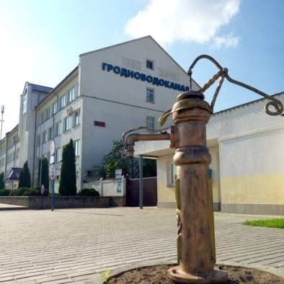
Водоснабжение населения г. Гродно осуществлялось только из коммунальной системы централизованного питьевого водоснабжения (ГУКПП «Гродноводоканал»); система водоснабжения включала три групповых подземных водозабора «Гожка», «Чеховщизна», «Пышки» и водозабор микрорайона усадебной застройки «Зарица».
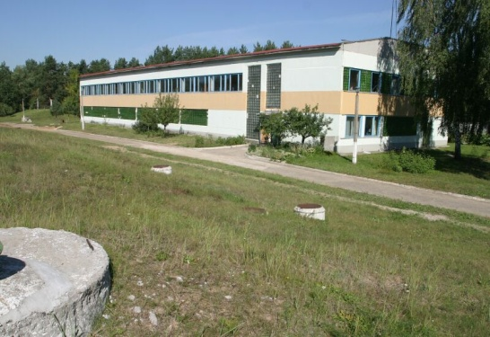
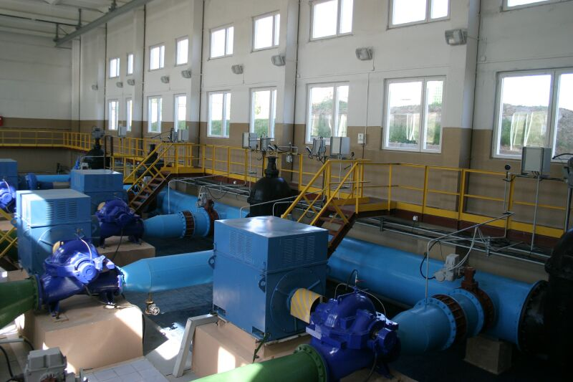
В 2021 году согласно Программе по проектированию и строительству сетей водоснабжения на 2018-2025 годы завершены в полном объёме работы по реализации проекта «Расширение станции обезжелезивания воды водозабора «Чеховщизна» в г. Гродно»; строительству централизованных сетей питьевого водоснабжения по ул. Подкрыжацкая. В период действия Программы выполнено строительство централизованных сетей питьевого водоснабжения по ул. Старая Ольшанка, ул. Ольги Соломовой, ул. Полевая-Неманская, ул. Кульбакская.
Вг. Гроднокачество питьевой воды из разводящей сети коммунальных водопроводов по микробиологическим и санитарно-химическим показателям стабильно. Проб, не соответствующих гигиеническим нормативам по исследуемым показателям, не зарегистрировано. В шахтных колодцах используются незащищенные подземные воды, качество воды которых характеризуется непостоянством состава - не соответствовали гигиеническим нормативам, из нецентрализованных источников питьевого водоснабжения 75,0 % проб (2020 год – 75,0 %), в том числе по санитарно-химическим показателям (содержание нитратов) – 33,3 % проб (2020 год – 16,6 %).

Гигиеническая оценка состояния сбора и обезвреживания отходов

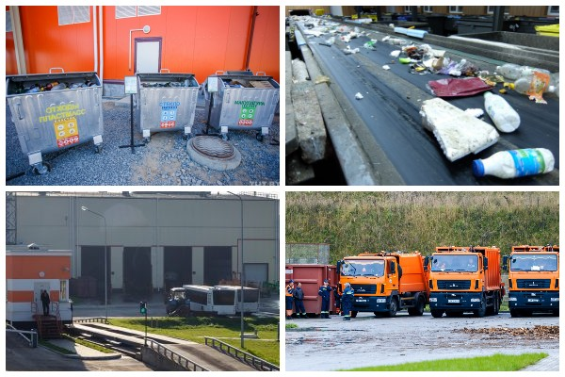
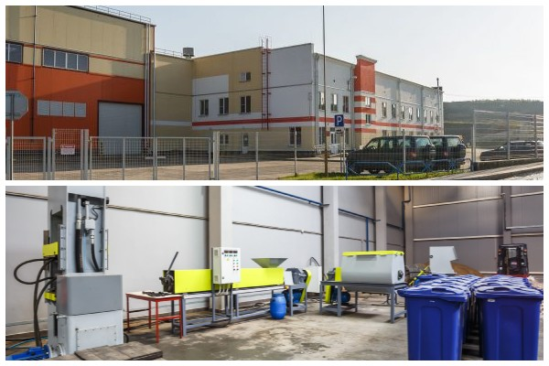
На территории г. Гродно организован раздельный сбор отходов с сортировкой их КПУП «Гродненский завод по утилизации и механической сортировке отходов» и утилизацией оставшихся отходов - на полигоне ТКО у д. Рогачи-Выселки. Порядок сбора и удаления смешанных, крупногабаритных отходов, вторичных материальных ресурсов (далее – ВМР) определен Схемой обращения с коммунальными отходами, образующимися на территории города Гродно, утвержденной решением Гродненского городского исполнительного комитета от 22.10.2019 № 722 «Об изменении схемы обращения с коммунальными отходами, образующимися на территории г. Гродно». В 2021 году проектным республиканским унитарным предприятием «Белкоммунпроект» разработана Схема обращения с коммунальными отходами г. Гродно с учетом создания регионального комплекса по обращению с твердыми коммунальными отходами и предоставлялась на согласование в Гродненский зональный ЦГЭ.

Гигиена атмосферного воздуха в местах проживания населения

Территория г. Гродно зонирована с выделением зон: производственной, жилой и общественной застройки, жилой застройки.
Мониторинг атмосферного воздуха г. Гродно проводился на четырех пунктах наблюдений филиала «Гродненский областной центр по гидрометеорологии и охране окружающей среды» в четырех районах города (БЛК, 9, ул. Городничанская, 30, ул. Соколовского, 37), в том числе на одной автоматической станции, установленной в районе ул. Обухова, 15, а также в зонах влияния городских магистральных улиц в жилых районах «Вишневец» (Индурское шоссе), «Девятовка» (ул. Дзержинского), в центральной части города (ул. К. Маркса), в районе улицы Понемуньской (на границе СЗЗ ОАО «ГродноАзот»). На автоматической станции (ул. Обухова, 15) непрерывно определялись в воздухе приоритетные загрязняющие вещества: диоксид серы, оксид углерода, оксиды азота, приземный озон, летучие органические соединения и твердые частицы, фракции размером до 10 микрон.
По результатам социально-гигиенического мониторинга и производственного лабораторного контроля превышений максимальных разовых предельно-допустимых концентраций загрязняющих веществ на примагистральных территориях, на границах санитарно-защитных зон объектов, в жилой застройке по г. Гродно за 2020-2021 годы не зарегистрировано.Ежегодно проводится расчет по фоновым концентрациям загрязняющих веществ в различных жилых районах города, оценка суммарного показателя загрязнения атмосферного воздуха – соответствует допустимой степени загрязнения атмосферного воздуха комплексом веществ, низкая приоритетность действий, дополнительных мер не требуется.

Гигиена коммунально-бытового обеспечения населения

В г. Гродно удельный вес общей площади, оборудованной водопроводом, канализацией, центральным отоплением, горячим водоснабжением, ваннами, выше аналогичных показателей для городов и поселков городского типа по Гродненской области – удельный вес общей площади, оборудованной водопроводом, составил 99,2 % (2020 год – 99,0 %, областной показатель - 91,5 %); канализацией – 98,8 % (2020 год - 98,8 %, областной показатель - 91,2 %); центральным отоплением – 98,4 % (2020 год - 98,3 %, областной показатель – 92,2 %); горячим водоснабжением – 97,0 % (2020 год – 97,0 %, областной показатель – 88,0 %); ваннами (душем) – 96,9 % (2020 год – 96,8 %, областной показатель – 87,2 %).

Гигиеническая оценка физических факторов окружающей среды

Направлениями работы по снижению транспортного шума в городе являются развитие магистральной уличной сети с уменьшением шумовой нагрузки в сложившейся застройке, продолжение формирования дублеров наиболее загруженных магистралей, продолжение расширения бестранспортных зон в историческом центре города. В соответствии с генеральным планом города Гродно, проводились строительные работы по реконструкции железнодорожного моста под автомобильный мост через реку Неман с транспортными подходами в районе ул. Южная, пр. Янки Купалы, автодороги М - 6.
На границах установленных расчетных санитарно-защитных зон производственных объектов, замеренные уровни шума по г. Гродно, соответствовали гигиеническим нормативам для жилой застройки.

Электромагнитные излучения радиочастотного диапазона.
В 2021 году в г. Гродно по результатам исследований электромагнитного фона на этажах объектов жилой застройки с учетом установленных границ зон ограничения застройки превышений гигиенических нормативов по допустимым уровням плотности потока мощности электромагнитного излучения радиочастотного диапазона не зарегистрировано.

Гигиена питания и потребления населения

Несбалансированный рацион питания – один из шести главных факторов риска, способствующих возникновению неинфекционных заболеваний. В рационах питания населения, как правило, мало фруктов, овощей, орехов, семян, цельного зерна, морепродуктов.
В структуре розничного товарооборота продовольственных товаров в г. Гродно в 2021 году по сравнению с 2020 годом прослеживается увеличение продаж рыбы и продуктов из нее на 3,8 %, сыров на 2,5 %, уменьшились объемы продаж соков на 18,5 %, сахара на 11,1 % масла растительного на 9,2 %, круп на 5,0 %, мучных кондитерских изделий на 5,3 %, мяса и мясных продуктов на 3,4 %, свежих овощей на 2,5 %.
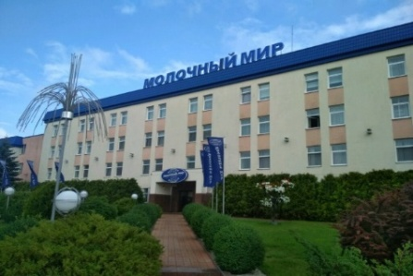
На ОАО «Молочный Мир» с 2018 года прослеживается увеличение объема производства пищевой продукции, обогащенной бифидобактериями
В 2021 году выпущено 4 наименования продукции, обогащенной бифидобактериями (бифитат, кефир, сметана и творог).

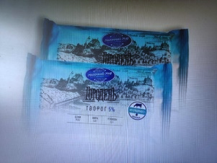

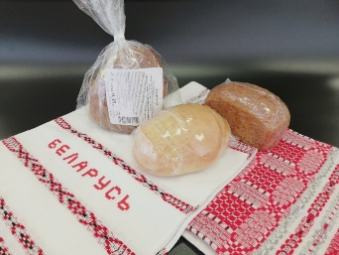
На ОАО «Гроднохлебпром» разработаны рецептуры и освоен выпуск новых хлебобулочных изделий, предназначенных для профилактического питания: булочка «Ладная» диабетическая», хлеб «Гродненский» диабетический», хлеб «Кронон» зерновой диабетический».
На ОАО «Гродненский консервный завод» производят соки и нектары с мякотью, обладающие радиопротекторным действием.
Пищевая продукция, обогащенная витаминами, микроэлементами, пищевыми волокнами диетического и диабетического назначения в торговых объектах г. Гродно реализуется через специализированные отделы или в специально выделенных местах торговых залов.

Динамика производства пищевых продуктов, обогащенных пищевыми волокнами, витаминами и микроэлементами, предприятиями пищевой промышленности г. Гродно

Актуальной для г. Гродно, как и для Республики Беларусь в целом, является проблема йодной недостаточности. Удельный вес закупок предприятиями йодированной соли за последние годы остается относительно стабильным и составляет 75,1 %, при производстве пищевой продукции в пищевой промышленности и общественном питании используется только йодированная соль.
В 2021 году субъектами хозяйствования г. Гродно, осуществляющими производство пищевой продукции, проводились по мере необходимости ремонтные работы с заменой технологического оборудования и иные мероприятия, направленные на обеспечение гарантированного выпуска безопасной пищевой продукции, улучшение производственной среды.
Обеспеченность населения местами в общедоступных объектах общественного питания. В г. Гродно в 2021 году функционировало 402 общедоступных объекта общественного питания на 16846 посадочных мест. Социальный стандарт составил 47,1 места на 1 тысячу человек, при нормативе минимальной обеспеченности Системы государственных социальных стандартов по обслуживанию населения республики – 40 мест на 1 тысячу человек.

Гигиена воспитания и обучения детей и подростков
В городе Гродно создана система образования, позволяющая удовлетворить потребности горожан различного возраста в образовательных и воспитательных услугах разного уровня.
В 94 дошкольных учреждениях обучаются и воспитываются порядка 19 тысяч детей в возрасте до 6 лет. Развитию творческих способностей юных гродненцев помогает организация дополнительного образования по следующим направлениям: хореография, изоискусство, изучение иностранного языка и другие. Для сохранения и укрепления здоровья воспитанников в дошкольных учреждениях города функционируют 36 мини-бассейнов и 95 спортивных залов.
В 2021 году в городе функционирует 41 учреждение общего среднего образования (в том числе 10 гимназий, 1 лицей), в которых обучается более 46,0 тысячи учащихся. В каждом учреждении образования организована работа факультативов и стимулирующих занятий для углубления знаний учащихся по предметам. Развитию творческих и интеллектуальных способностей детей способствуют мероприятия, проводимые по поддержке одаренных учащихся.
Для обучения и воспитания детей с особенностями психофизического развития создано учреждение образования «Государственный центр коррекционно-развивающего обучения и реабилитации г. Гродно», функционируют 5 специальных детских садов, вспомогательная школа, спецшкола-интернат для детей с нарушениями зрения, спецшкола-интернат для детей с нарушением слуха, а также группы и классы специального и интегрированного обучения и воспитания. Для оказания коррекционной помощи в садах и школах города открыты 129 пунктов коррекционно-педагогической помощи. Сформированная в городе сеть учреждений специального образования позволяет на сегодняшний день удовлетворить потребность каждого ребенка на получение соответствующего образования, профессиональной подготовки для дальнейшей адаптации в жизни.
Качественной организации досуговой деятельности учащихся способствуют учреждения дополнительного образования детей и молодежи: Центры творчества «Спектр» и «Прамень», кружки и секции на базе учреждений образования.

Развитие учреждений образования с внедрением современных организационно-структурных элементов, обеспечивающих сохранение и укрепление здоровья детей и подростков в г. Гродно
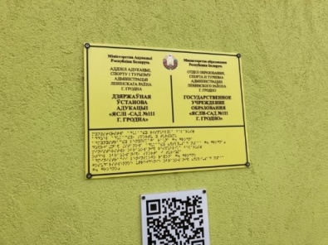
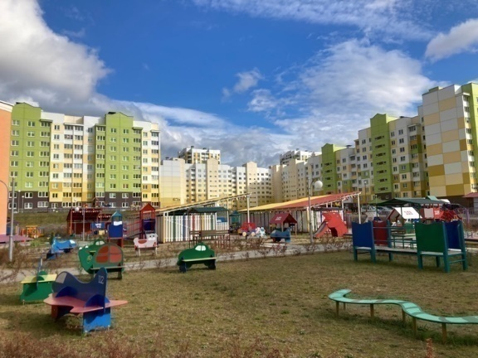
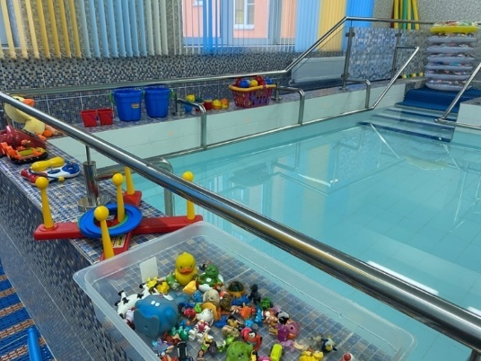
В 2021 году в г. Гродно функционировало 274 учреждений для детей и подростков, введено в эксплуатацию учреждение дошкольного образования в микрорайоне «Грандичи-2» на 230 мест; реализован проект размещения учреждения образования для детей частной формы собственности.
К новому учебному году в каждом учреждении образования проведены ремонты учебных помещений, помещений общего пользования; в15 учреждениях образования –ремонт санузлов с заменой внутренней отделки, коммуникаций, оборудованием закрывающихся полукабин; в ГУО «Специальный детский сад № 21 г. Гродно» – тепловая реабилитация здания, замена ограждения и благоустройство территории; в ГУО «Гимназия № 4 г. Гродно» – модернизация системы отопления спортивного зала; в ГУО «Гимназия № 9 имени Ф.П.Кириченко г. Гродно» – капитальный ремонт и усиление конструкций здания. Все учреждения образования обеспечены горячей проточной водой, подведенной к умывальным раковинам для рук и моечным ваннам.
В учебные кабинеты учреждений образования города приобретено 1007 комплектов ростовой ученической мебели, 175 ученических парт, 10 конторок, 960энергосберегающих осветительных устройств.
По г. Гродно в 2021 году увеличилось количество детей, относящихся к I группе здоровья на 4,0 % (2021 год – 38,0 %, 2020 год – 34,0 %) и к III группе здоровья на 4,1 % (2021 год – 9,0 %, 2020 – 4,9 %); уменьшилось количество детей, относящихся ко II группе здоровья на 6,7 % (2021 год – 51,1 %, 2020 год – 57,8 %).
Среди школьников (6-17 лет) удельный вес детей, относящихся к I группе здоровья, составил 37,6 % (2020 год – 31,9 %), ко II группе здоровья – 48,8 % (2020 год – 53,9 %), к III группе здоровья – 11,3 % (2020 год – 11,8 %), к IV группе здоровья – 2,3 % (2020 год – 2,4 %).
В 2021 году по сравнению с 2020 годом по результатам профилактических осмотров отмечен рост выявляемости детей со снижением остроты зрения на 8,6 %, нарушением осанки – на 4,0 %; выявляемость детей со сколиозами осталась на уровне предыдущего года.
Максимально высокие уровни выявляемости детей с понижением остроты зрения отмечены в возрасте 15-17 лет (31,5 %) и 13 лет (11,9 %); со сколиозами – в возрасте 15-17 лет (54,4 %) и 14 лет (12,6 %); с нарушениями осанки – в возрасте 15-17 лет (31,0 %) и 14 лет (11,1 %).

Организация питания детей и подростков
в учреждениях образования.
В 2020/2021 учебном году охват горячим питанием в учреждениях образования г. Гродно составил 99,4 % (2020 год – 99,2 %), в том числе в учреждениях образования Ленинского района – 99,5 %, Октябрьского района – 99,3 %.
В 2021 году проведена модернизация объекта питания в ГУО «Специальный детский сад № 21 г. Гродно»; приобретено в объекты питания в учреждениях образования 64 единицы нового технологического и холодильного оборудования, в том числе 6 пароконвектоматов. Во исполнение указания Минздрава продолжались мероприятия по уменьшению количества соли и сахара при разработке рецептур блюд, на отдельные блюда разработаны новые технологические карты, организовано диетическое (лечебное) питание для детей, в том числе с заболеваниями сахарным диабетом, целиакией, фенилкетонурией. Количество не соответствующих физиологическим потребностям в пищевых веществах и энергии рационов по сравнению с 2020 годом снизилось со 100 % до 75,0 %.
Работа в учреждениях образования направлена на оптимизацию учебной, психологической и физической нагрузки учащихся и создание условий для сохранения и укрепления здоровья, а так же формирование культуры здорового образа жизни.
Оздоровление детей и подростков в летний период. Оздоровление детей и подростков г. Гродно в летний оздоровительный период 2021 года было организовано в 65 детских оздоровительных лагерях. Всего оздоровлено 10247 детей (2020 год – 2386 детей), из них на базах лагерей с круглосуточным пребыванием – 3348 детей (2020 год – 1802 ребенка).
Оздоровительный эффект среди детей в стационарных оздоровительных лагерях составил в 2021 году 95,8 % (2020 год – 95,5 %).

Гигиена производственной среды

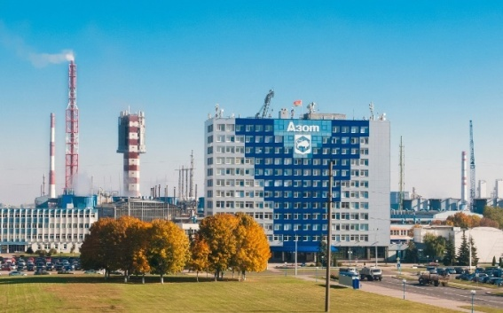
Мониторинг здоровья работающих. Медицинские осмотры работающих на промышленных предприятиях г. Гродно организованы на базе городских поликлиник г. Гродно и медико-санитарной части ОАО «Гродно Азот».
В 2021 году на промышленных предприятиях, организациях г. Гродно периодическим медицинским осмотром охвачено 100 % работающих от числа подлежащих (г. Гродно – 13673 человек, в том числе 3201 женщины).
Среди работающих г. Гроднозаболевания, не препятствующие продолжению работы, установлены у 6,1 % человек (2020 год – 5,4%), в том числе у 4,0 % женщин (2020 год – 3,1 %), общие заболевания, препятствующие продолжению работы в контакте с вредными факторами – у 0,8 % человек (2020 год – 1,7 %), с подозрением на профессиональное заболевание выявлен 1 человек (2020 год – 3 человека).

Улучшение условий труда на рабочих местах производственных предприятий.
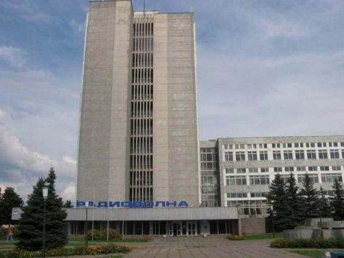
Проведенные мероприятия по улучшению условий труда работающих на предприятиях г. Гродно(ОАО «Радиоволна», ОАО «Белцветмет» Гродненский цех, ООО «ПЛИТ-МАР» ООО «СервисПромПак», ОДО «Фактортех» и др.) позволили привести факторы производственной среды в соответствие с гигиеническими нормативами на 491 рабочем месте (далее – р/м) с числом работающих 610 человек, в том числе 260 женщин (2020 год – 512 р/м с числом работающих 636 человека, в том числе 272 женщины) и улучшить условия труда на 1027 р/м для 1536 человек, в том числе для 369 женщин (2020 год – 803 р/м для 1244 человек, в том числе для 241 женщин).
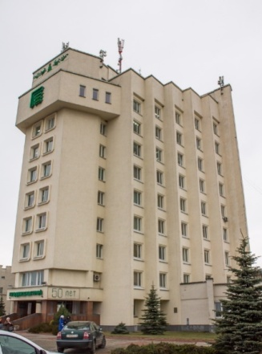
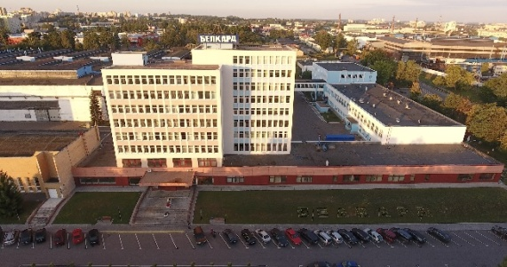
В 2021 году проведена оценка профессионального риска здоровью работающих на ОАО «Гродножилстрой», ОАО «Белкард»; разработаны планы корректирующих мероприятий и профилактических мер по снижению риска возникновения профессиональных заболеваний среди работающих на ОАО «Белкард», ОАО «Гродно Азот»; проведены широкомасштабные мероприятия с различными группами населения по воспитанию культуры здоровья и мотивации на здоровый образ жизни, а также изучению степени распространенности поведенческих рисков (потребление табака, алкоголя, уровень физической активности, полноценность питания) среди взрослого населения г. Гродно.
На промышленных предприятиях г. Гроднов 2021 году по сравнению с 2020 годом количество работающих в контакте с вредными и опасными производственными факторами уменьшилось на 4,1 % – работало 22733 человек (2020 год – 23705 человек), в том числе в контакте с шумом – 5049 человек (2020 год - 5265 человек); в контакте с пылью – 651 человек (2020 год – 679 человек); в контакте с вибрацией – 871 человек (2020 год – 908 человек); в контакте с вредными химическими веществами – 1133 человек (2020 год – 1181 человек).

Здравоохранение г. Гродно

Амбулаторно-поликлиническую помощь населению г. Гродно в 2021 году оказывают: 6 поликлиник для взрослого населения, 1 многопрофильная поликлиника, 2 детские поликлиники, 7 женских консультаций, 2 амбулатории в г Гродно, 9 амбулаторий и 2 поликлиники при городских (горпоселковых) больницах.
Плановая мощность амбулаторно-поликлинических учреждений на 01.01.2021 года составляет 7170 посещений в смену, в том числе 3348 посещений в смену для взрослого населения, 1007 посещений в смену для детского населения, 714 посещений в смену в женские консультации, 1100 посещений в смену в стоматологические поликлиники, 103 посещения в смену в травматологический пункт.
На 01.01.2021 года в стационарах города Гродно и Гродненского района развернуто 1355 коек, из них 427 коек терапевтического профиля (из них 10 педиатрических коек,), 770 коек хирургического профиля, 60 реабилитационных, 15 коек паллиативного профиля, 30 реанимационных коек, 53 койки сестринского ухода.
На базе городских стационаров развернуты областные центры на функциональной основе по эндоскопической гинекологии, травматологический, нейрохирургический и центр гастродуоденальных кровотечений. На базе больницы скорой медицинской помощи функционирует перинатальный центр 2-го уровня и 3-го уровня для пациенток урологического и нейрохирургического профиля для жительниц города и районов области.
Лечебно-профилактические учреждения оснащены современным медицинским оборудованием: компьютерным и магниторезонансным томографами (БСМП), рентгенологическими установками, ультразвуковой и эндоскопической аппаратурой, оборудованием для функциональной диагностики, что позволяет обеспечить высокое качество оказания медицинской помощи.

Обеспечение комфортных и безопасных условий пребывания пациентов, труда медицинских работников.
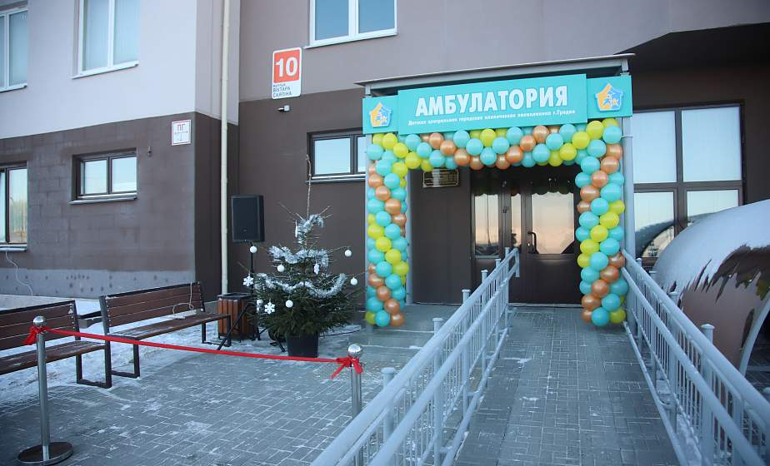
С целью обеспечения комфортных и безопасных условий в организациях здравоохранения в 2021 году введена в эксплуатацию амбулатория ГУЗ «Детская центральная городская клиническая поликлиника г. Гродно» по ул. Саяпина(Грандичи-2), продолжалась реализация строительного проекта реконструкции комплекса зданий УЗ «Городская клиническая больница № 3 г. Гродно» под онкологический диспансер (строительство радиологического, патологоанатомического, хирургического корпусов). Проведены текущие ремонты помещений в 15 учреждениях здравоохранения, приобретено новое технологическое и холодильное оборудование на объекты питания 9 организаций здравоохранения.
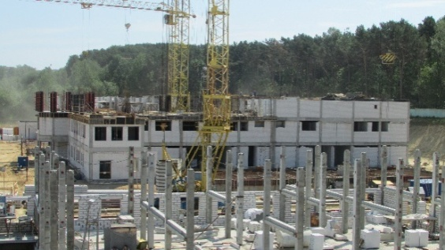
Скорую и неотложную медицинскую помощь оказывает жителям г. Гродно Гродненская областная станция скорой и неотложной медицинской помощи. В круглосуточном режиме работает 36 бригад, в том числе: 15 специализированных (1-реанимационная, 9 -бригад интенсивной терапии, 4-педиатрические, 1-психиатрическая) и 21 фельдшерская бригады.
Аптечная сеть города насчитывает 68 государственных аптек и 118 коммерческих.
В связи с эпидемиологической ситуацией по инфекции COVID-19 в 2021 году, для обеспечения полноты организации санитарно-противоэпидемических мероприятий принимались меры по оптимизации работы как больничных, так и амбулаторно-поликлинических организаций здравоохранения (перепрофилирование отдельных стационаров для оказания медицинской помощи пациентам с инфекцией COVID-19; зонирование с целью выделения изолированных помещений для оказания медицинской помощи пациентам с признаками респираторной инфекции, в том числе COVID-19, в поликлиниках и амбулаториях и др.).

Создание условий для повышения физической активности населения и борьбы с гиподинамией в г. Гродно

Для развития физической культуры и спорта в 2021 году в городе функционирует 833 объекта физкультурно-спортивного назначения физкультурно-спортивное сооружение в том числе:2 стадиона;2 манежа (футбольный, легкоатлетический);111 спортивных залов (44 специализированный);224 приспособленных помещений для занятий физической культурой и спортом;257 плоскостных сооружений;62 плавательный бассейн;175 других спортивных сооружений.
К систематическим занятиям физической культурой и спортом в 2021 году привлечено 107 805 чел., что составило 30 % от населения города.
Подготовку спортивного резерва в городе Гродно осуществляют 20 специализированных учебно-спортивных учреждений, из которых:11 специализированных детско-юношеских школ олимпийского резерва;3 детско-юношеские спортивные школы;4 детско-юношеские спортивные школы, включенные в структуру клуба по виду спорта;учреждение образования «Гродненское государственное училище олимпийского резерва»;государственное учреждение «Гродненский областной комплексный центр олимпийского резерва».
В 2021 году загрузка физкультурно-спортивных сооружений в среднем составила 92 %.
Физкультурно-оздоровительную и спортивно-массовую работу с населением по месту жительства, а также в трудовых коллективах организует и проводит государственное учреждение «Гродненский городской физкультурно-спортивный клуб». За 2021 год было проведено 135 спортивно-массовых, физкультурно-оздоровительных, туристских мероприятий, фестивалей и праздников в которых приняло участие более 118000 человек.
С целью вовлечения учащихся общеобразовательных школ, профессионально-технических, средне специальных учреждений и студентов высших учебных заведений в спортивные секции, а так же привлечения к систематическим занятиям физической культурой и спортом отделом спорта и туризма Гродненского горисполкома и ГУ «Гродненский городской физкультурно-спортивный клуб» проводится:
- городская круглогодичная спартакиада школьников по 3 группам (гимназии и лицеи, многокомплектные, малокомплектные школы);
- городская круглогодичная спартакиада среди коллективов физической культуры средних специальных учебных заведений, профессионально-технических лицеев, колледжей и спортивных клубов высших учебных заведений.
Спартакиада проходит по 16 видам спорта (четырехборье, легкая атлетика 8-11 класс, осенний кросс 6-11 классов, туристическая эстафета, шашки, шахматы, баскетбол, волейбол, лыжи, гиря, гандбол, плавание, весенний кросс, мини-футбол, легкая атлетика 6-8 классов, эстафета по улицам города).
Современные люди постоянно сталкиваются с такими проблемами, как неправильное питание, малоактивный образ жизни, стрессы и т.д. Со всем этим поможет справиться ежедневная физическая нагрузка организма. В качестве данной нагрузки отлично подходят велопрогулки. Помимо очевидной полезности велосипеда, как транспортного средства, он также может служить атрибутом для ведения здорового образа жизни.В городе Гродно существует два веломаршрута.
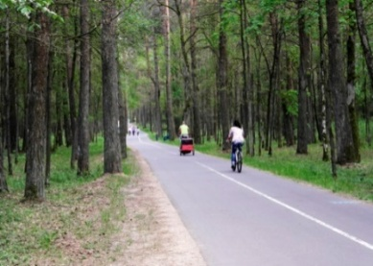
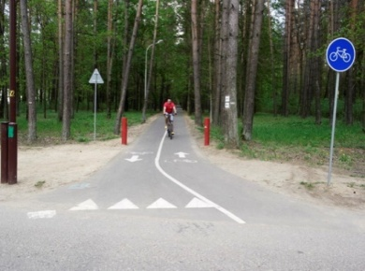
Веломаршрут «МЕЛОВЫЕ ГОРЫ»
Наименование маршрута: велосипедный маршрут «Меловые горы» № 412, урочище Пышки.
Протяженность: 31 км.
Время прохождения: 6 часов (в пути).

Веломаршрут «ТРОПА ЗДОРОВЬЯ»
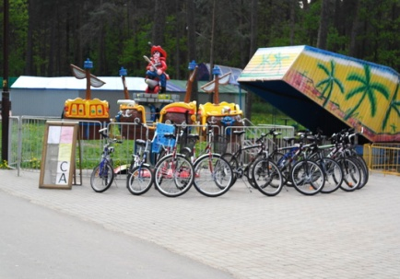
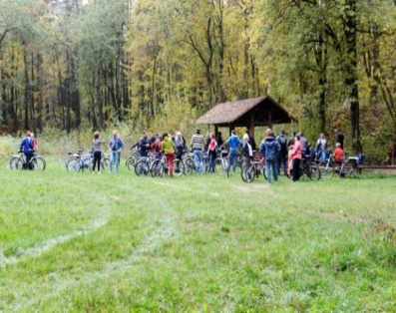
Наименование маршрута: велосипедный маршрут «Тропа Здоровья» № 412,урочище Пышки.
Протяженность: 5, 15 км.
Время прохождения: 1,5 часа (в пути).

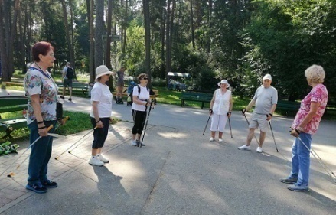
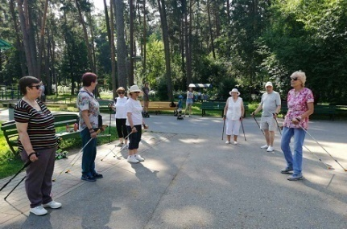
Поддерживать дух и тело в бодром состоянии необходимо в любом возрасте. Так в отделениях дневного пребывания для граждан пожилого возраста государственных учреждений «Центр социального обслуживания населения Октябрьского района г. Гродно» и «Центр социального обслуживания населения Ленинского района г. Гродно» посетители имеют возможность заниматься плаванием, теннисом, пилатесом, гимнастикой, бильярдом, скандинавской ходьбой.

РЕАЛИЗАЦИЯ ПРОЕКТА
«ГРОДНО – ЗДОРОВЫЙ ГОРОД»

В 2021 году реализация проекта осуществлялась согласно комплексному плану на 2021 год. Вопросы реализации Проекта отражались в средствах массовой информации: по телевидению 71 выступление, 29 статей в печатных изданиях, на радио 31 выступление. Проводилась информационно-образовательная работа, в том числе с отражением вопросов профилактики неинфекционных заболеваний структурами и организациями города.
Специалистами Гродненского зонального ЦГЭ совместно с заинтересованными проведены следующие акции:
«Любимому городу – здоровое будущее!» (с участием волонтеров УО «Гродненский медицинский колледж»);
«Моя семья – моя страна» (совместно со специалистами Гродненского городского комитета ОО «БРСМ»);
«Медицинский городок» - (организованная специалистами организаций здравоохранения);
«Лучшая защита – это профилактика!» (на станции Гродно с участием врача-инфекциониста ГУЗ «Городская поликлиника № 5 г. Гродно» и волонтеров УО «Гродненский государственный медицинский колледж»);
«COVID-патруль» - (на базе ТРК «Тринити», ТЦ «OldCity», ТЦ «Корона». пр-т Я. Купалы, 16а-1, с волонтерами Гродненского городского комитета ОО «БРСМ»);
«Отдыхаем с пользой для здоровья» - (для детей в оздоровительных лагерях с дневным и круглосуточным пребыванием с участием специалистов Гродненской городской организации Белорусского общества Красного Креста);
«1 июня - Международный день защиты детей» - (на площади Советской совместно с ГУЗ «Детская поликлиника № 1 г. Гродно»);
«Капля надежды». приуроченная к Всемирному дню донора крови - (на площадке Молодежный центр Гродно с ГУЗ «Гродненский областной центр трансфузиологии», Гродненской городской организацией Белорусского Общества Красного Креста);
«Ваше здоровье – Наша забота» (совместно с Гродненским РУП «Фармация»);
«Курить не модно – дышим свободно!» - (с участием волонтеров УО «Гродненский государственный медицинский колледж») и другие.
Специалистами организаций здравоохранения города проведено 11 городских акций с охватом 1835 человек. Совместно со специалистами Гродненского зонального ЦГЭ проведено 240 Единых дней здоровья (дни открытой информации); организовано консультирование населения в учреждениях здравоохранения (охват – 2588 человек); 174 «горячих телефонных линий» и др.).
Специалистами отдела общественного здоровья Гродненского зонального ЦГЭ при поддержке средств массовой информации разработан и выпущен видеоролик «Чистый город – здоровый город», основная цель которого – формирование экологической культуры, повышение сознательности населения и привлечение их в процесс раздельного сбора мусора для дальнейшей его переработки.
Формирование культуры населения по вопросам экологии проводятся Гродненской городской и районной инспекциями природных ресурсов и охраны окружающей среды (выступления в СМИ, проведение рейдовых мероприятий и др.).
Активное участие в проекте принимает Гродненское городское Общественное объединение «БРСМ»: реализуется проект «Укрепление национальной системы профилактики, лечения, ухода и поддержки в связи с ВИЧ и туберкулезом в Республике Беларусь»; совместно с Министерством по чрезвычайным ситуациям на базе УО «Гродненский аграрный университет» проведена акция «Не прожигай свою жизнь» и др.).
В учреждениях общего среднего образования проводились единые дни здоровья, уроки здоровья «Мой выбор – здоровье!», дни открытой информации совместно с медицинскими работниками; организована информационно-образовательная работа, направленная на привлечение внимания к проблемам экологии.Например, ГУО «Средняя школа № 12 г. Гродно», ГУО «Средняя школа № 13 г. Гродно», ГУО «Средняя школа № 20 г. Гродно», ГУО «Средняя школа № 37 г. Гродно», ГУО «Средняя школа № 41 г. Гродно» в течение учебного года реализуется экологический проект «Экономично = экологично», в рамках которого проводятся мероприятия, направленные на формирование экологического мировоззрения и экологической культуры: неделя экономии света, воды; акция «Отходы - в доходы» (сбор вторичного сырья); акция «Сохрани дерево – сдай макулатуру»; акция «Крышечка»; популяризации раздельного сбора мусора и твердых бытовых отходов.
В целях привития навыков здорового образа жизни, просвещения несовершеннолетних о вреде алкоголя в учреждениях образования г. Гродно организовано волонтерское движение с использованием технологии «Равный обучает равного». Например, В ГУО «Гимназия № 1 имени академика Е.Ф. Карского г. Гродно» создан клуб ЮНЕСКО «Город жизни», члены которого работают по методике «Равный обучает равного».
С целью привлечения обучающихся к профилактике наркотической зависимости среди сверстников во всех учреждениях образования из числа учащихся созданы антинаркотические отряды (18 отрядов в Ленинском районе, 24 – в Октябрьском), проводятся районные слеты обучающихся. В марте 2021 года на базе ГУО «Средняя школа № 15 имени Д.М. Карбышева г. Гродно» состоялась V районная антинаркотическая конференция «Мой вклад в мир без наркотиков».
Организациями здравоохранения в рамках цикла мероприятий «Территория здоровья» состоялось 57 информационно-массовых мероприятий, направленных на воспитание здорового образа жизни. Проведено 839 профилактических мероприятий по тематике наркомании с охватом 8896 человек.
Увеличилось количество школ, задействованных в проекте «Школа – территория здоровья», отнесенных ко 2 ступени функционирования - «Школа, содействующая укреплению здоровья» и 1 ступени «Школа здоровья»: в Ленинском районе г. Гродно успешно реализуется проект «Школа – территория здоровья» по трем ступеням функционирования: на II ступени работают 9 УО (в 2020/2021 учебном году – 6), на III ступени – 8 учреждений. В Октябрьском районе на II ступени работают 8 УО, на III ступени- 16.
Проводились мероприятия по развитию учреждений образования с внедрением современных организационно-структурных элементов, обеспечивающих сохранение и укрепление здоровья детей и подростков. Например, в период летних каникул, в рамках подготовки учреждения образования к новому учебному году, проведены ремонты спортивного оборудования и сооружений. В ГУО «Средняя школа № 6 г. Гродно» в августе 2021 года обустроена новая универсальная спортивная площадка: введен в эксплуатацию объект ГУО «Ясли-сад» на 230 мест в квартале Грандичи - 2 в г. Гродно.
Для повышения мотивации к здоровому образу жизни у разных групп населения применяются различные формы мероприятий. Например, в августе 2021 года отделом идеологической работы, культуры и по делам молодежи проводился XVІІ районный фестиваль здорового образа жизни на турбазе «Высокий берег» (д. Поречье Гродненского района). Запущен проект «Мой друг велосипед» (ГУ «Центр социального обслуживания населения Октябрьского района г. Гродно»), организуются пешие прогулки в лесопарк «Урочище Пышки» и Румлевский парк и др.)
В отношении социальной адаптации инвалидов, создании безбарьерной среды на основе принципа равных возможностей; организуются мероприятия для лиц пожилого возраста:Например, в рамках реализации подпрограммы 2 «Доступная среда жизнедеятельности инвалидов и физически ослабленных лиц» Государственной программы «Социальная защита» на 2021-2025 годы, запланировано проведение работ по обустройству элементами доступной среды на 16 объектах социальной инфраструктуры. Которые выполнены на 4-х: филиал №4 «Культурно-развлекательный центр», ул. Лидская,1; магазин ГГТУП «Купалинка», г. Гродно, ул. Дзержинского, 113б; ГУО «Ясли-сад № 111 г. Гродно», ул. В. Саяпина, 2В ; жилой дом по ул. Кабяка, д. 25. Приобретено 4 гусеничных лестничных подъемника с платформой
(ГУ «Центр социального обслуживания населения Октябрьского района г. Гродно», ГУ «Центр социального обслуживания населения Ленинского района г. Гродно»);
проводилась работа по созданию безбарьерной среды на объектах ЖКХ. При реализации проектов предусматривается обустройство парковочных мест для автотранспорта инвалидов, понижение бортов пешеходных дорожек и др.
Продолжается работа по созданию условий для повышения физической активности населения и борьбы с гиподинамией: построена площадка для ворк-аута, произведен косметический ремонт дворовых спортивных площадок, нанесена разметка велодорожек, организации приняли участие в профсоюзном велопробеге на Августовском канале.
В рамках городской спортивной акции «Девиз по жизни – здоровый образ жизни» проведены спортивный турнир «Зимние забавы» (для работающей молодежи и актива ОО «БРСМ»), массовое катание на коньках «Танцы на льду» (для учащихся школ и гимназий).
Одним из наиболее эффективных направлений информационно-образовательной работы с населением города является подход, основанный на реализации информационно-образовательных проектов, которые придают деятельности по формированию здорового образа жизни системный и комплексный характер. Специалистами отдела общественного здоровья Гродненского зонального ЦГЭ проводятся мероприятия в рамках реализации информационно-образовательных проектов:

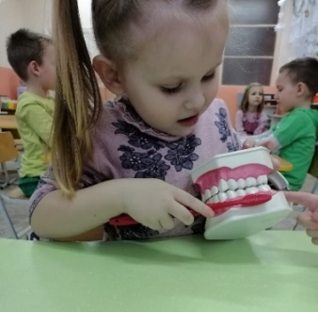
«Быть здоровым – это здорово!» на базе ГУО «Ясли-сад № 45 г. Гродно»
Цель проекта: формирование гигиенических навыков и здоровых привычек у детей дошкольного возраста
Задачи проекта:
- Сформировать у дошкольников положительную мотивацию и потребность к ведению здорового образа жизни
- Сформировать знания и представления о здоровом человеке, основных элементах здорового образа жизни
- Привить дошкольникам стойкие гигиенические навыки
- Научить беречь собственное здоровье и заботиться о нем
- Повысить уровень информированности родителей по вопросам формирования здорового образа жизни у детей в семье
- Повысить компетенцию педагогов в вопросах профилактики вредных привычек, сохранения собственного здоровья и укрепления здоровья детей
Срок реализации проекта: октябрь 2021 год – май 2023 год
Целевая группа (количество участников):
- дошкольники (24 человека);
- родители дошкольников;
- педагоги.
Авторы проекта (инициаторы деятельности): государственное учреждение «Гродненский зональный центр гигиены и эпидемиологии».
В рамках проекта подготовлено 25 информационно-образовательных материалов по профилактике вредных привычек, инфекционных и неинфекционных заболеваний, пропаганде здорового образа жизни, организовано и проведено 11 мероприятий, в том числе игровые, развлекательно-познавательные и спортивные занятия для дошкольников («Чтобы глазки видели, чтобы ушки слышали, чтобы носик дышал», «Чтобы лучше развиваться - надо спортом заниматься», «Путешествие в Страну Чистоты», «Волшебный мир – здоровая семья!», «Как устроен человек» и др.), родительские собрания с освещением вопросов по сохранению здоровья ребенка.
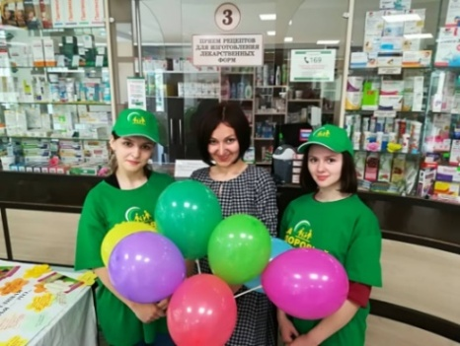
«VITA-навигатор»
Цель проекта: формирование ценностного отношения к здоровью и личной ответственности за свое поведение.
Задачи проекта:
- сформировать устойчивую мотивацию на сохранение здоровья и ведение здорового образа жизни;
- активизировать молодежь на участие в работе по продвижению принципов здорового образа жизни;
- способствовать формированию навыков социализации и здоровьесбережения;
- обучить инициативную группу учащихся для последующего участия в пропаганде здорового образа жизни в учреждениях образования при проведении мероприятий, направленных на повышение уровня знаний о факторах риска неинфекционных заболеваний, компонентах здорового образа жизни;
- содействовать формированию негативного отношения к вредным привычкам.
Участники проекта: отдел общественного здоровья Гродненского зонального ЦГЭ;учреждение образования «Гродненский государственный медицинский колледж».
Целевая группа:
20 человек в возрасте 16-18 лет (учащиеся 1-2 курсов).
Срок реализации: 2021 – 2022 учебный год.
Для самих волонтеров участие в проекте - это новые знания, новый опыт и навыки. Будущим медикам необходимо развивать коммуникативные способности и учиться доносить в доступной приемлемой форме для населения информацию о важности ведения здорового образа жизни с целью сохранения здоровья. Особенностью работы в рамках проекта является возможность присоединиться к волонтерскому движению всех желающих учащихся данного заведения.

СОЦИОЛОГИЧЕСКИЕ ОПРОСЫ ШКОЛЬНИКОВ И ВЗРОСЛОГО НАСЕЛЕНИЯ Г. ГРОДНО
«ПОВЕДЕНЧЕСКИЕ ФАКТОРЫ РИСКА В 2021 ГОДУ»

В социологическом опросе, посвященном изучению поведенческих факторов риска среди населения города Гродно, приняли участие учащиеся младших и средних классов (62 чел.) школ города Гродно, взрослое население в возрасте 59 лет и старше (77 человека), население трудоспособного возраста (245 человек).
Опрашиваемым для заполнения была предложены анкеты, которые включала определенные вопросы.

Основные выводы по итогам социологического опроса.
Младшие школьники.
Учащиеся младших классов считают себя здоровыми 90% респондентов. Большинство в своей повседневной жизни соблюдают правила личной гигиены и режима дня: всегда моют руки после посещения туалета, прихода с улицы – 80%, перед едой – 70%, чистят зубы 2 раза в день – 63,33%. Уделяют время отдыху после школы – 30,0%, смотрят телевизор не более 1 часа в день - 60%, проводят за компьютером не более 30 мин в день - 26,66%; однако не соблюдают режим дня 26,66% опрошенных, в свободное время смотрят телевизор – 33,33%, сидят за компьютером – 40%%.
Значительное число школьников соблюдают правила здорового питания: ежедневно завтракают –60,67%, питаются не менее 3 раз в день – 73%, Рацион питания младших школьников достаточно разнообразен: наблюдается употребление: фруктов –43,33%; молока, творога, йогурта и других молочных продуктов – 70%; овощей, мяса, курицы – 60,67%. В то же время следует обратить внимание, что питаются «как придется» – 6,66%, употребляют колбасы, сосиски – 40%, сладости, булочки, торты, конфеты и т.д. – 50%, газированные напитки – 60%, чипсы, сухарики – 80% опрошенных. 76,67% опрошенных респондентов отрицательно относятся к курению, но 70% подвержены влиянию вторичного дыма в семье. Школьники младших классов до момента опроса не пробовали алкогольные напитки в 73%.
На отсутствие стрессовых ситуаций указали только 13,33% младших школьников.

Учащиеся старших классов.
Учащиеся средних классов достаточно высоко оценивают состояние своего здоровья: доля тех, кто считает свое здоровье «хорошим» составила50%.
Полученные результаты свидетельствуют о физической активности респондентов, наиболее распространенными элементами являются регулярные прогулки, езда на велосипеде, роликах, коньках, лыжах и участие в спортивных играх. Каждый день или несколько раз в неделю катаются на велосипеде, роликах и др.37,5 % и 18,75% респондентов соответственно, играют в спортивные игры28,13%и 31,25%; несколько раз в неделю совершают пробежки - 34,38%, делают утреннюю зарядку – 15,63% школьников. Тем не менее, стоит обратить внимание на более активную пропаганду физической культуры.
Большинство респондентов соблюдают правила личной гигиены и режим дня: всегда моют руки после посещения туалета -90,63%, перед едой – 87,5%, после прихода с улицы – 96,88%, чистят зубы 2 раза в день – 81,25%, принимают душ, ванну – 96,88%.Большинство респондентов - 53,13% - уделяют время отдыху после школы, 40,63% - спят не менее 8 часов в день, смотрят телевизор не более 2 часов в день– 37,5% и проводят за компьютером не более 2 часов в день – 28,13%. Однако, 18,75%респондентов не соблюдают режим дня вообще.
В основном прослеживается соблюдение правил питания в ежедневном утреннем приеме пищи –43,75%, питаются не менее 3 раз в день – 43,75%респондентов. При этом не соблюдают режим питания – 31,25%. Положительная сторона организации питания: рацион питания школьников средних классов достаточно разнообразен: употребляют каждый день или несколько раз в неделю овощи и фрукты – 87,5% респондентов, мясо – 31,25% и 50%соответственно, творог, йогурт и другие кисломолочные продукты – 25% и 40,63% соответственно. Отрицательная сторона - достаточно высок уровень потребления жирной и калорийной пищи – 46,88%опрошенных, сладкие газированные напиткиупотребляют ежедневно или раз в несколько дней 75%.
На ответ «Курите ли Вы?» все респонденты ответили отрицательно, однако доля школьников, у которых курят друзья постоянно составляет75%. Подвержены влиянию вторичного табачного дыма в семье 71,87% респондентов. Чаще всего учащиеся сталкиваются с курением отца –31,25%.
Удельный вес учащихся, которые хотя бы иногда употребляли алкоголь - 18,75%. Осознают, что употребление энергетических напитков вредит здоровью - 81,25% респондентов.
На отсутствие стрессовых ситуаций указали 50% школьников.
В качестве источников информации о здоровье респонденты отметили родителей – 90,63%, интернет – 62,5%, медицинских работников – 34,38%, преподавателей в школе – 68,75%, ТВ – 12,5%, друзей, знакомых – 75%, статьи в журналах и газетах –0%.

Взрослое население трудоспособного возраста.
61,63% респондентов оценивают состояние своего здоровья как удовлетворительное; 11,84% - как хорошее, 9,38% - как скорее хорошее. Однако, есть и те, кто оценил состояние своего здоровья как «Скорее плохое» - 9,38%, «Плохое» - 4,9% респондентов.
Отметим, что самым главным в жизни для женщин являются здоровье(96,55%) и семья (83,45%), для мужчин – здоровье и семья (79%), материальные блага (74%). Здоровье и семья являются доминирующими ценностями у взрослого населения трудоспособного возраста.
Участники опроса определили факторы, негативно влияющие на состояние здоровья. Это, прежде всего, экологические условия, условия труда и материальное положение.
При организации своего питания большинство респондентов принимают пищу не менее 3 раз в день (49,38%), соблюдают умеренность в потреблении продуктов питания (40,41%), стараются употреблять натуральные продукты без добавок, консервантов (34,24%), используют йодированную соль (36,24%), стараются употреблять продукты с профилактическим эффектом (33,06%) и сделать рацион питания максимально разнообразным (31,43%), выпивают достаточное количество воды (30,61%). Однако часть опрошенных из числа мужчин «питаются как придется» (40%).
Результаты анкетирования позволяют говорить о том, что у большинства жителей (согласно возрастным показателям) низкий уровень физической активности, объясняется нехваткой свободного времени(49,38%), утомленностью (40,41%), собственной ленью (24,9%).
Обработка данных позволила выявить, что43,67% опрошенных никогда не пробовали курить, из них женщин – 51,72%, мужчин – 34%; курили, но бросили 21,65%. Приверженность к данной вредной привычке отметило за собой 34,68% респондентов.
В настоящее время желание бросить курить присутствует у 30,49%, против 48,33% тех респондентов, кто не желает расстаться с данной привычкой, 21,18% опрошенных не задумывались над этим вопросом.
По полученным данным,96,55% респондентов с различной периодичностью подвергаются влиянию стрессовых факторов. Наиболее распространенными средствами снятия усталости и напряжения являютсяпрогулки на природе, социальные сети, общение, просмотр ТВ, видео, сон.
Интересным фактом является то, что мужчины и женщины по-разному снимают напряжение. Так, на первых местах у женщин - прогулки на свежем воздухе, общение, социальные сети, музыка, физический труд, храм; у мужчин - ТВ, видео, социальные сети, общение, алкоголь, курение, сон.

Взрослое население в возрасте 57 лет и старше.
Опрос показал, что 54,54% респондентов оценивают состояние своего здоровья как удовлетворительное, 18,19% - как хорошее, а 6,49% - как скорее хорошее. Есть и те, кто оценил состояние своего здоровья как «Скорее плохое»-это20,78% ответов респондентов.
Тройка наиболее важных ценностей респондентов выглядит следующим образом: здоровье (90,91%), семья (83,17%), душевный покой, комфорт (76,62%). Примечательно то, что здоровье является доминирующей ценностью у взрослого населения. Участники опроса определили факторы, негативно влияющие на состояние здоровья, и это, прежде всего образ жизни, качество медицинской помощи, отношение в семье, материальное положение.
При организации своего питания респонденты соблюдают умеренность в потреблении продуктов питания (35,06%); стараются сделать рацион питания максимально разнообразным (29,87%), следят за маркировкой, сроком годности употребляемых продуктов (16,88%), используют йодированную соль (45,45%); принимают пищу не менее 3-х раз в день (27,27%) и т.д.
Результаты анкетирования позволяют говорить о том, что у большинства жителей (согласно возрастным показателям) низкий уровень физической активности, который объясняется нехваткой свободного времени– 31,17%, утомленностью – 27,27%, причинами, связанными со здоровьем - 37,66%.
Согласно полученным данным 40,26% опрошенных никогда не пробовали курить. Курили, но бросили – 15,58% опрошенных. В настоящее время желание бросить курить присутствует у 50,0% опрошенных. В свою очередь, приверженность к данной вредной привычке отметило за собой 44,16% респондентов.
Что касается алкогольных напитков, то ежедневно употребляют пиво16,88% респондентов, крепкие алкогольные напитки – 3,9%. Здесь же отметим, что вообще не употребляют пиво 1/4 часть опрошенных, легкие вина – 19,48%, крепкие алкогольные напитки – 22,07% респондентов.
Никогда не пробовали наркотических и токсических веществ 92,21% участников опроса, 7,79% респондентов воздержались от ответа на данный вопрос.
По полученным данным, 96,1% респондентов с различной периодичностью подвергаются влиянию стрессовых факторов. Наиболее распространенными средствами снятия усталости и напряжения являются уединение, сон, физический труд, прослушивание музыки и т.д.

ЗАКЛЮЧЕНИЕ

Здоровье – это многогранное понятие и зависит не только от уровня и качества здравоохранения. Улучшить здоровье людей можно лишь в случае целенаправленных и скоординированных действий практически всех секторов и ведомств, и конечно, при непосредственном участии жителей города. При этом действия должны быть долгосрочными и последовательными.

